**一、首页**

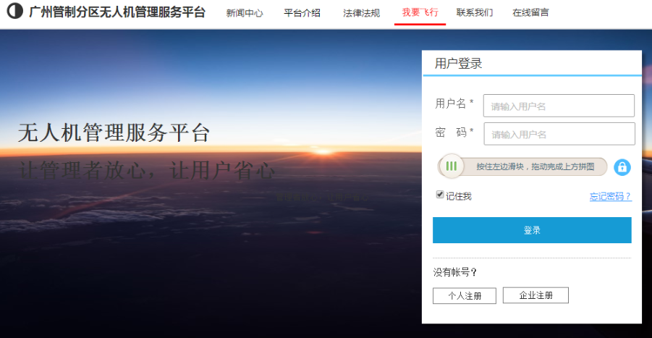

**栏目字的颜色使用深蓝色** 

栏目增加“我要飞行”，主要目的是让用户进来后可以迅速找到飞行计划申报或备案的入口，用户进入网站后显示首页与原来不变，但用户点击“我要飞行”时“用户登录“界面可强调显示一下，示意用户必须注册登录。当用户在其它栏目下时，点击”我要飞行“直接调转回首页，提示用户注册登录。点击右上角的”登录“后的界面与首页显示的相同。

**二、注册**

1、个人注册：

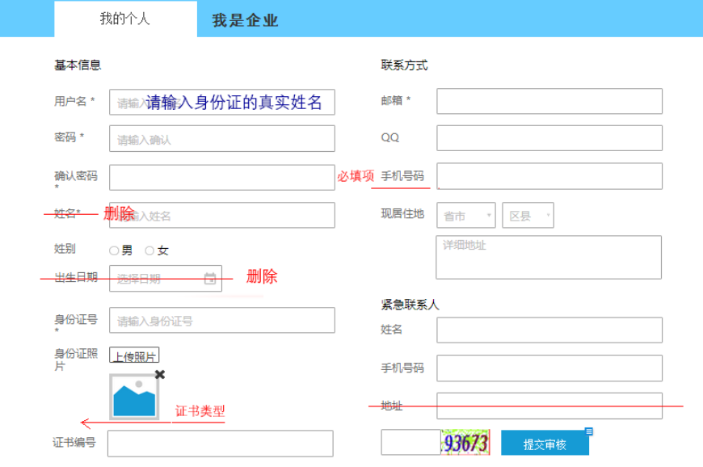

2、企业注册

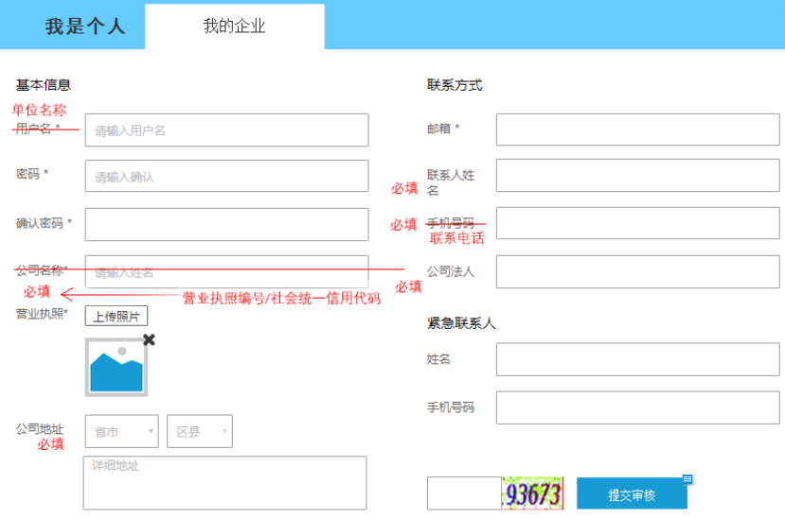

**三、我的空域申请**

1、我的申请空域内容增减如下图。

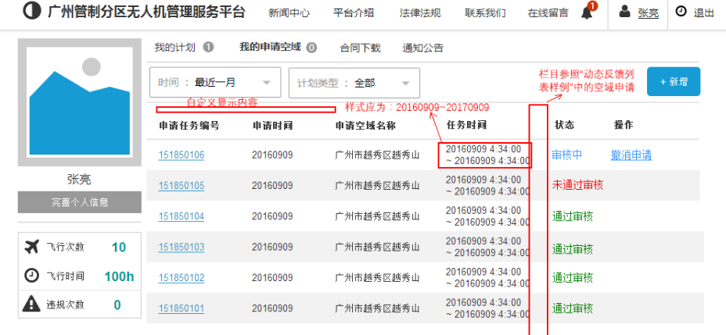

2、新增空域申请，填写表单显示的位置

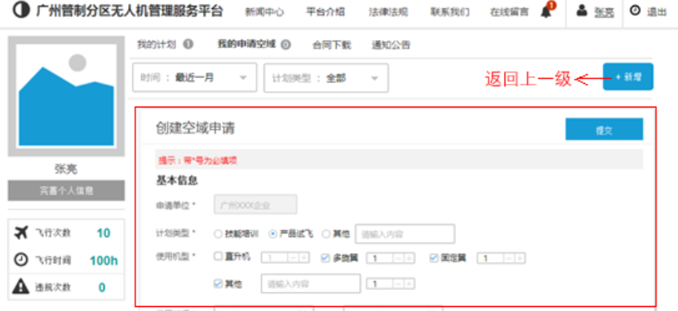

**四、我的计划**

1、选择你要创建的飞行计划类型的位置

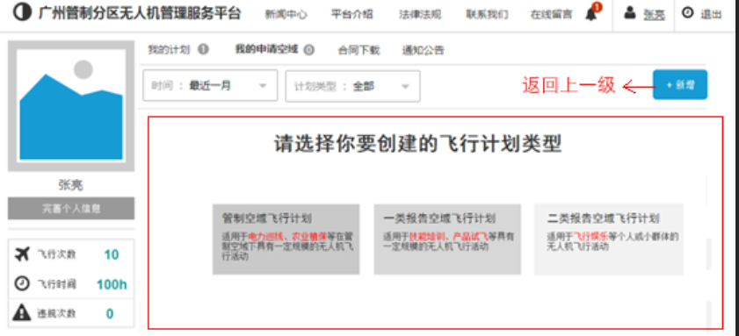

2、新建设的飞行计划，填写表单显示的位置

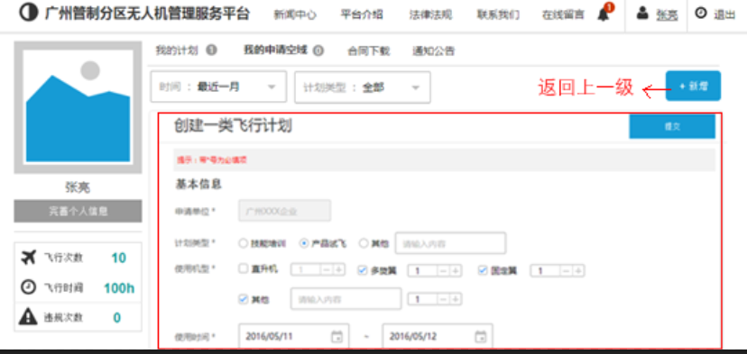

3、创建一类飞行计划（请修改为“创建Ⅰ类报告空域飞行计划”）

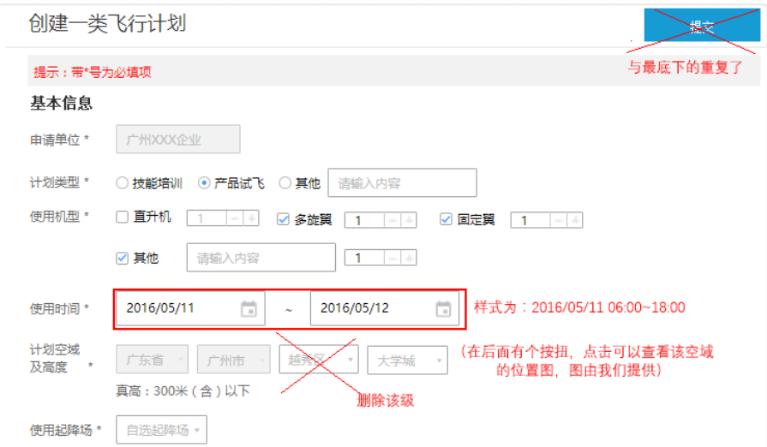

**4、创建二类飞行计划**（请修改为“创建Ⅱ类报告空域飞行计划”）

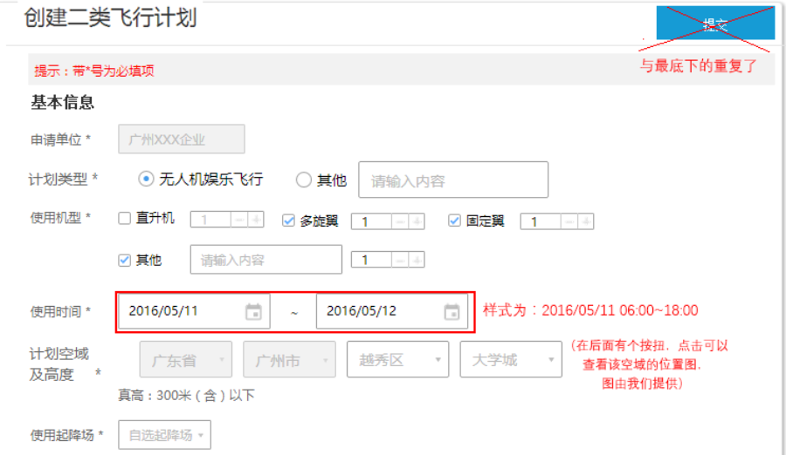

**五、微信公众号**

主要考虑到微信注册用户和非注册用户的使用，因为前面的样式非注册用户基本无法使用，修改以下样式后非注册用户关注后也可查阅相信息，但是进入我的账号则提示要进行注册登录，注册的方式可否直接和网站的对接可形成连接；而注册用户则可以在我的账号直接登录。

**微信公众号栏目梳理表**

|  |  |  |  |  |
| --- | --- | --- | --- | --- |
| **一级栏目** | **二级栏目** | **三级栏目** | **内容来源** | **栏目说明** |
| 我的账号 | 我的申请 | 空域使用申请 |  |  |
| 飞行计划备案 |  |  |
| 我的动态 | 我的申请动态 |  |  |
| 计划实施动态 |  |  |
| 我的飞行统计 |  |  |
| 我的信息 |  | 直接连接网站的用户的通知公告 |  |
| 新闻资讯 | 行业资讯 |  | 直接连接网站的行业资讯 |  |
| 通知公告 |  | 直接连接网站的通知公告 |  |
| e飞宝典 |  |  |  |
| e飞服务 | 订制服务 |  |  |  |
| 业务咨询 |  |  |  |
| 加群交流 |  |  | 微信公众号、微信群、QQ号 |
| 联系我们 |  | 直接连接网站的联系我们 |  |

我的账号→二级栏目→三级栏目，三级栏目可否用以下的方式展示，其他栏目的展示方式不变。



**六、界面色彩**

1、每个栏目进去后，背景采用低透明度的图片或纹理。

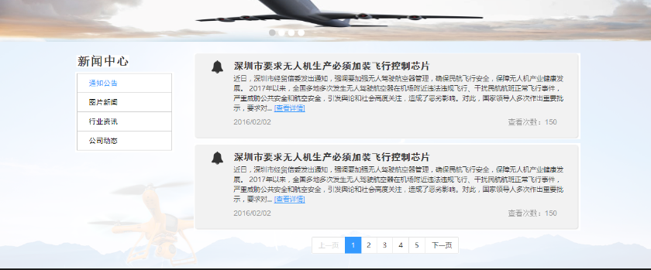

2、界面统一稍带一点浅蓝色，但是界面上的4个版块又稍有区分（比如用深浅的变化、界线的阴影或立体等办法）。

